5月31日今日动态
出勤：本班今日出勤人数30人。今日1人请假。
1.品古韵，润童心——六一国风游园会
随着中国民族文化自信的增强，中华民族传统文化正逐渐受到越来越多人的关注和喜爱。幼儿园作为孩子们启蒙教育的重要场所，有责任和义务传承和弘扬中华优秀传统文化。因此，我们将在六一儿童节期间举办一场主题为“品古韵，润童心”的国风游园会活动，旨在通过游园会的形式，让孩子们在游戏中感受传统文化的魅力，培养他们对传统文化的兴趣与热爱。
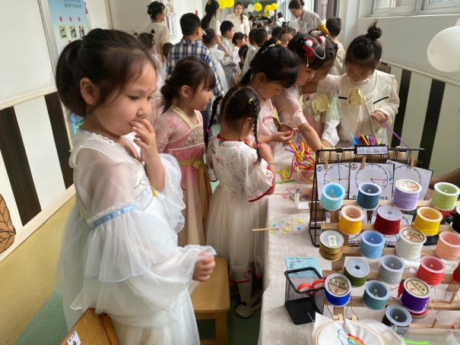  哇啊，这里有很多漂亮的珠子，可以穿漂亮的项链，让我试一试。 | 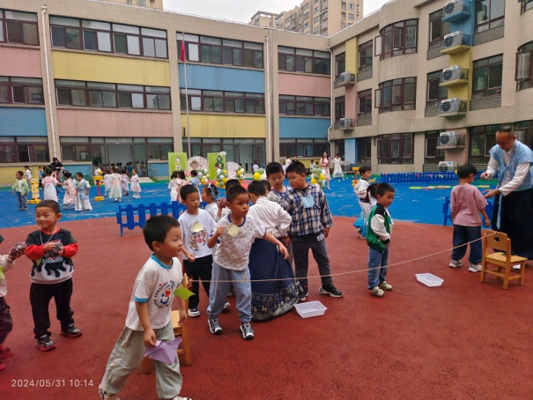  这是投掷，对准中间的空格，用力扔，我扔中了。
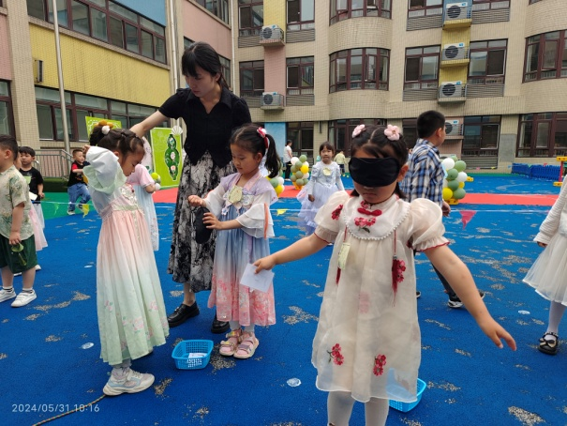  带着眼罩看不见，我沿着绳子慢慢摸索往前，找到人物头像，再贴鼻子。 | 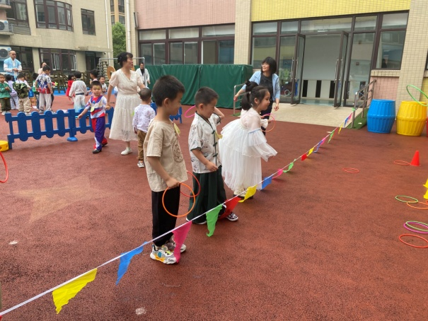  这是套圈圈，瞄准我想要的东西把圈圈扔出去。
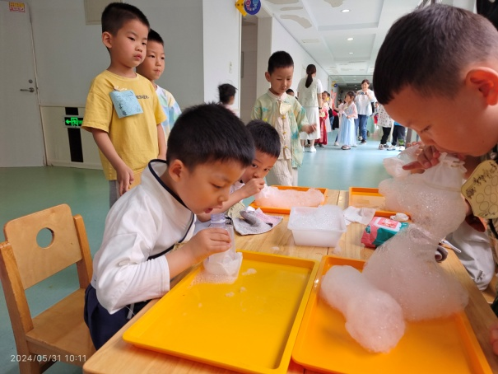  这是吹泡泡龙，要慢慢吹，泡泡龙会变得很长。 | 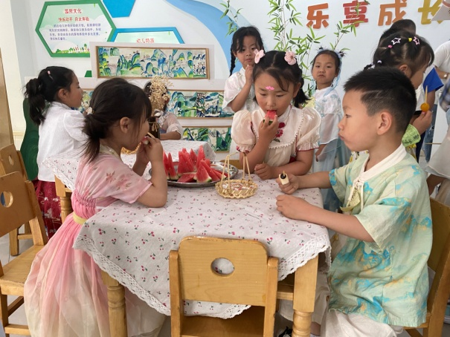  除了好玩的游戏，还有很多好吃的，让我尝一尝。
2.值日生工作：
今日值日生：
发小毛巾和餐盘的是焦云舒，发筷子的是夏天一，小朋友们的值日生工作做得很认真喔！
3.生活观察：
观察时间：2024.5.31
观察对象：中三班今日来园幼儿
观察者：耿佳、刘恬君、丁丹娜
观察目的：具有良好的生活习惯与生活能力（指向能力）
观察内容：
①坚持午睡
②主动饮用白开水
③游戏后整理好玩具
④按时进餐（点心、午餐）
观察背景：
纵观幼儿在园一日生活中的各种小事 ，已经进行了一段时间的“具有良好的生活习惯与生活能力”观察记录。旨在让幼儿保持有规律的生活，养成良好的作息、饮食、卫生习惯。如：早睡早起、每天午睡、按时进餐、吃好午餐等。
（备注：家园共同合作，才是最高效的方式呀！）
儿童 | 坚持午睡 | 水杯喝完 | 整理好玩具 | 用好点心、吃完午餐
张一嘉 | ★ | ★ | ★ | ★
贺健宸 | ★ | ★ | ★ | ★
秦苏安 | ★ | ★ | ★ | ★
高羽安 | ★ | ★ | ★ | ★
徐佳禾 | ★ | ★ | ★ | ★
肖尧 | ★ | ★ | ★ | ★
杨梦露 | ★ | ★ | ★ | ★
王凝音 | ★ | ★ | ★ | ★
李子木 | ★ | ★ | ★ | ★
焦云舒 | ★ | ★ | ★ | ★
李兴琪 | ★ | ★ | ★ | ★
陈艺萱 | ★ | ★ | ★ | ★
杨佳伊 | ★ | ★ | ★ | 进餐略慢
朱琪玥 | 请假
赵希羽 | ★ | ★ | ★ | ★
陈竞泽 | ★ | ★ | ★ | 进餐略慢
徐亿涵 | ★ | ★ | ★ | ★
罗景宸 | ★ | ★ | ★ | ★
左轶萱 | ★ | ★ | ★ | 进餐略慢
张漪乐 | ★ | ★ | ★ | 进餐不专心
王紫妍 | ★ | ★ | ★ | ★
夏天一 | ★ | ★ | ★ | ★
邵崔钰 | ★ | ★ | ★ | ★
郭煜霖 | ★ | ★ | ★ | ★
郭颜睿 | ★ | ★ | ★ | ★
李梓朋 | ★ | ★ | ★ | 进餐不专心，略慢
李伊一 | ★ | ★ | ★ | ★
赵毓宁 | ★ | ★ | ★ | ★
张嘉辰 | ★ | ★ | ★ | ★
宋恬恬 | ★ | ★ | ★ | ★
秦修诚 | ★ | ★ | ★
5.温馨提示
1.近来多种病毒、细菌流行，请大家关注幼儿体征，如有异常及时就医并告知老师。同时提醒幼儿勤洗手、勤洗澡、多喝水，注意个人卫生，家里勤通风，少去人员密集的地方。
2.天气渐热，请各位家长根据孩子情况适量减少衣物，并注意卫生，勤洗手，勤剪指甲。

